Задача №6

**Совместное действие изгиба и кручения**

**(K=7 L=0 M=2)**

6.1. Задание. Стальной вал постоянного сечения вращается с постоянной угловой скоростью, совершая *n* об/мин, и передает мощность *N* кВт (табл. 6.1). Две проекции схемы нагружения вала показаны в табл. 6.1.

Требуется для вала, при заданном коэффициенте прочности =1,5:

* + определить нагрузки, действующие на вал;
  + построить эпюры изгибающих моментов в двух плоскостях (вертикальной и горизонтальной), результирующего изгибающего момента , крутящих моментов и расчетного (эквивалентного) момента ;
  + определить допускаемое напряжение по формуле
* ,

где  - предел текучести материала вала. Пределы текучести сталей приведены в табл. 6.3;

* из условия прочности определить диаметр вала и его значение в мм округлить до числа из ряда предпочтительных размеров в машиностроении (числа, заканчивающегося цифрой 0, 2,4,5,6,8).

При определении  и  в тех сечениях, в который один из моментов ,  или  имеет разрыв значений, моменты  и  нужно определять слева и справа от этого сечения.

Исходные данные взять из табл. 6.1 - 6.3.

#### Таблица 6.1

|  |  |  |  |  |  |  |  |  |  |
| --- | --- | --- | --- | --- | --- | --- | --- | --- | --- |
| Номер строки | Номер схемы | Размеры, м | | | | | *N*,  кВт | *n*,  об/мин | Марка стали |
| *a* | *b* | *c* | *D*1 | *D2* |
| 1 | 1 | 0,5 | 0,3 | 0,3 | 0,4 | 0,6 | 20 | 300 | 10 |
| 2 | 2 | 0,4 | 0,5 | 0,5 | 0,2 | 0,6 | 15 | 400 | 20 |
| 3 | 3 | 0,3 | 0,7 | 0,3 | 0,3 | 0,5 | 10 | 350 | 25 |
| 4 | 4 | 0,4 | 0,3 | 0,5 | 0,2 | 0,4 | 16 | 200 | 3 |
| 5 | 5 | 0,6 | 0,8 | 0,4 | 0,4 | 0,6 | 18 | 250 | 30 |
| 6 | 6 | 0,4 | 0,5 | 0,3 | 0,3 | 0,6 | 12 | 700 | 35 |
| 7 | 7 | 0,5 | 0,3 | 0,3 | 0,2 | 0,5 | 14 | 500 | 4 |
| 8 | 8 | 0,6 | 0,4 | 0,5 | 0,3 | 0,5 | 20 | 600 | 10 |
| 9 | 9 | 0,4 | 0,6 | 0,3 | 0,4 | 0,5 | 15 | 400 | 3 |
| 0 | 10 | 0,8 | 0,4 | 0,7 | 0,3 | 0,6 | 17 | 200 | 30 |
|  | *M* | *L* | *L* | *M* | *M* | *М* | *K* | *M* | *L* |

##### Таблица 6.2

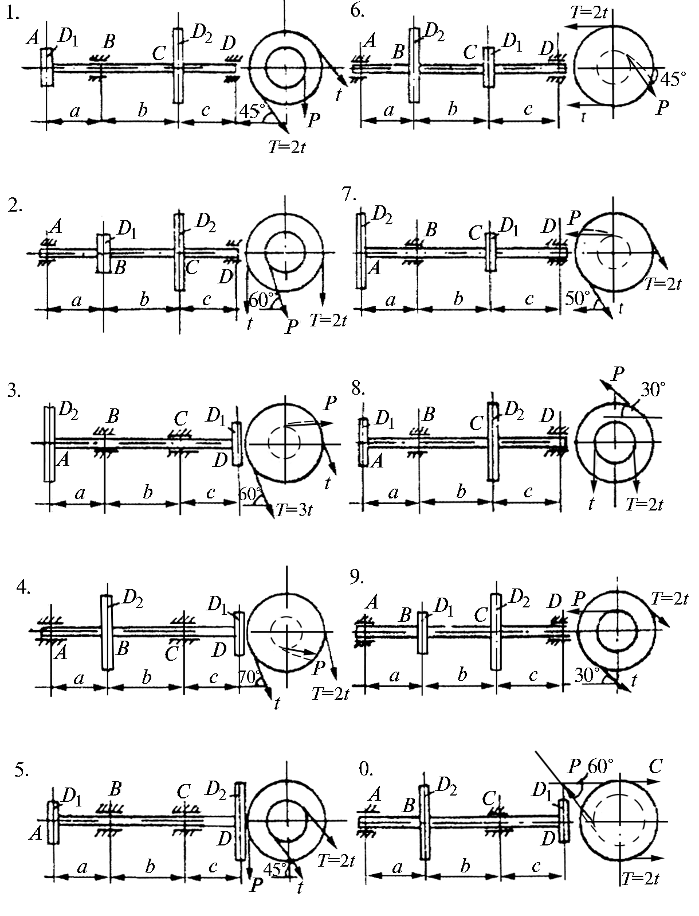

Таблица 6.3

Пределы текучести сталей

|  |  |  |  |  |  |  |  |
| --- | --- | --- | --- | --- | --- | --- | --- |
| Марка стали | 3 | 4 | 10 | 20 | 25 | 30 | 35 |
| Предел текучести , МПа | 250 | 280 | 250 | 250 | 280 | 300 | 320 |

6.2. Теоретическая справка

Равномерно вращающийся вал можно условно рассматривать как находящийся в равновесии, поскольку уравнение равновесия вала относительно его продольной оси и другие уравнения равновесия вала удовлетворяются тождественно. При одновременном действии моментов ,  и  в точках вала возникают нормальные и касательные напряжения, вызванные изгибом и кручением. Материал вала находится в сложном напряженном состоянии. Такой вал можно рассчитывать на прочность по одной из теорий прочности. Условием данной задачи предписано использовать третью теорию прочности - теорию наибольших касательных напряжений.

Для удобства расчетов, нагружение вала представляется как кручение и изгиб в двух взаимно ортогональных плоскостях (косой изгиб). Принцип независимости действия сил позволяет рассматривать сложное сопротивление как результат сложения трех простых, т.е. кручения и двух ортогональных плоских изгибов. При этом поперечные силы при проверке прочности не учитываются.

Расчет вала на статическую прочность начинается с определения действующих на него нагрузок.

По величине передаваемой мощности  и числу оборотов в минуту , определяется величина крутящего момента, действующего на участке вала между шкивами,



Таблица 6.4

|  |  |
| --- | --- |
| Zad7_1 | Усилия, передающиеся на вал через шестерню зубчатого зацепления  (6.1) |
| Zad7_2 | Усилия, передающиеся на вал через шкив ременной передачи  (6.2) |

Нагрузки на вал передаются через шкивы, шестерни или другие детали. По величине крутящего момента вычисляются окружные усилия. Затем они приводятся к оси вала (при этом получается крутящий момент . Реальные средства закрепления вала (подшипники) заменяются в запас прочности на шарнирные опоры. Наклонные силы раскладываются на вертикальные и горизонтальные составляющие.

В табл. 6.4 приведены способы описания воздействия на вал зубчатого колеса и шкива ременной передачи, а также формулы для определения проекций соответствующих сил на оси координат.

Силы, действующие на вал, вызывают изгиб в двух взаимно перпендикулярных плоскостях. Для расчета вала на прочность следует построить эпюры изгибающих моментов в вертикальной  и горизонтальной  плоскостях и эпюру крутящих моментов .

Для вала постоянного поперечного сечения опасными будут те сечения, где возникает самый большой эквивалентный момент

,

где  - результирующий изгибающий момент.